生产建设项目水土保持设施
验收鉴定书

项目名称 酒泉钢铁（集团）有限责任公司自备电厂能源综合利用技术改造工程
项目编号 甘发改工业〔2004〕838号

建设地点 甘肃省嘉峪关市

验收单位 酒泉钢铁（集团）有限责任公司

2017年12月13日

一、生产建设项目水土保持设施验收基本情况表
项目名称 | 酒泉钢铁（集团）有限责任公司自备电厂能源综合利用技术改造工程 | 行业  类别 | 电力
主管部门  （或主要投资方） | 嘉峪关宏晟电热有限责任公司 | 项目性质 | 技术改造
水土保持方案批复机关、文号及时间 | 水利部、水保函［2005］301号文、  2005年7月25日
水土保持方案变更批复机关、文号及时间 | 2017年11月29日通过专家函审后，报备至嘉峪关市水务局
水土保持初步设计批复机关、文号及时间 | 无
项目建设起止时间 | 2003年8月20日至2006年12月30日
水土保持方案编制单位 | 甘肃省水土保持科学研究所
水土保持初步设计单位 | 山东电力工程咨询院
水土保持监测单位 | 甘肃绿华生态工程咨询有限责任公司
水土保持施工单位 | 山东电力工程咨询院
水土保持监理单位 | 甘肃绿华生态工程咨询有限责任公司
水土保持设施验收  报告编制单位 | 甘肃四创水利工程咨询有限公司

二、验收意见
根据《水利部关于加强事中事后监管规范生产建设项目水土保持设施自主验收的通知》（水保〔2017〕365号）、《甘肃省水利厅关于印发<加强事中事后监管规范生产建设项目水土保持设施自主验收实施意见>的通知》（甘水水保发〔2017〕）381号）文件规定，酒泉钢铁（集团）有限责任公司于2017年12月13日在兰州市主持召开了酒泉钢铁（集团）有限责任公司自备电厂能源综合利用技术改造工程水土保持设施验收会。参加会议的有建设单位，水土保持方案编制单位，水土保持验收报告编制单位，水土保持监理监测单位以及施工单位的代表共8人，会议成立了验收组（名单附后）。
验收组及与会代表检查了工程现场，查阅了技术资料，听取了方案设计、水土保持监理监测情况、水土保持施工以及水土保持设施验收等情况的汇报，经质询、讨论，形成了酒泉钢铁（集团）有限责任公司自备电厂能源综合利用技术改造工程水土保持设施验收意见。
（一）项目概况
本工程位于嘉峪关市区东侧、酒钢厂区东南侧，东靠机场公路，北邻二热电厂，南部为雷达连训练场及市石油库，地理坐标东经98°18′18″，北纬39°47′35″。贮灰场选在厂址偏北方向约8.00km处尾矿坝外侧西北角，占地类型为戈壁荒滩，地理坐标东经98°16′32″，北纬39°52′30.12″。本工程安装2台锅炉，配2台300MW汽轮机，2台300MW水氢氢冷汽轮发电机。主接线采用发—变—线路组，2回330KV出线接入酒钢330KV变电站，以及三大主机的辅助设备等设施。
项目总投资192000.00万元，工程于2003年8月开工建设，2006年12月完工正式投产发电，建设总工期40个月。
（二）水土保持方案批复情况（含贮灰场防治措施变更）
2005年7月25日，水利部以水保函［2005］301号文对《酒泉钢铁（集团）有限责任公司自备电厂能源综合利用技术改造工程水土保持方案报告书》进行了批复。建设过程中，贮灰场水土保持防治措施发生变化，建设单位组织组织开展变更设计，2017年11月29日，通过了专家函审后报备至嘉峪关市水务局。
（三）水土保持初步设计
山东电力工程咨询院将水土保持方案设计内容及措施纳入主体工程设计。在工程建设过程中，根据贮灰场实际立地情况，建设单位委托甘肃四创水利工程咨询有限公司做了贮灰场水土保持防治措施变更设计。
（四）水土保持监测情况
2009年3月，甘肃绿华生态工程咨询有限责任公司受建设单位委托，于2009年3月至2017年11月开展本项目水土保持监测工作，监测单位通过现场调查监测、巡查监测和定位监测。于2017年11月编制完成《酒泉钢铁（集团）有限责任公司自备电厂能源综合利用技术改造工程水土保持监测总结报告》。
监测报告主要结论为：建设单位在施工过程中基本落实了水土保持方案设计，基本达到了防治水土流失的目的，整体上已具备较强的水土保持功能。水土流失防治指标达到了水土保持方案确定的建设生产类二级标准，截止验收时，其中扰动土地整治率为96.15%；水土流失总治理度达到86.17%；土壤流失控制比为1.85；拦渣率达95%以上，林草植被恢复率达92.56%，林草覆盖率达28.94%。通过各项水土保持措施的实施，各防治分区六项防治目标值均达到或超过原方案设计的防治目标值。
本项目原水土保持方案批复防治责任范围为67.05hm²，其中建设区66.75hm²，直接影响区0.30hm²；实际防治责任范围为54.43hm²，其中建设区53.31hm²，直接影响区1.12hm²。
（五）验收报告编制情况和主要结论
2017年10月，酒泉钢铁（集团）有限责任公司组织甘肃四创水利工程咨询有限公司开始编制水土保持设施验收报告。2017年12月，甘肃四创水利工程咨询有限公司提交了《酒泉钢铁（集团）有限责任公司自备电厂能源综合利用技术改造工程水土保持验收报告》。验收报告主要结论为：建设单位依法编报了水土保持方案，开展了水土保持监理、监测工作，水土保持法定程序基本完整；按照水土保持方案基本落实了水土保持措施，水土保持措施质量总体合格，水土保持设施运行基本正常；水土保持后续管理维护责任落实。项目水土保持设施具备验收条件。
（六）验收结论
综上所述，该项目实施过程中落实了水土保持方案及批复文件要求，完成了水土流失预防和治理任务，水土流失防治指标达到了水土保持方案确定的目标值，符合水土保持设施验收的条件，同意该项目水土保持设施通过验收。
（七）后续管护要求
建设单位对已实施的水土保持设施应加强管护，定期检查水土保持设施的运行情况，发现问题及时维护，确保其正常运行和发挥效益。

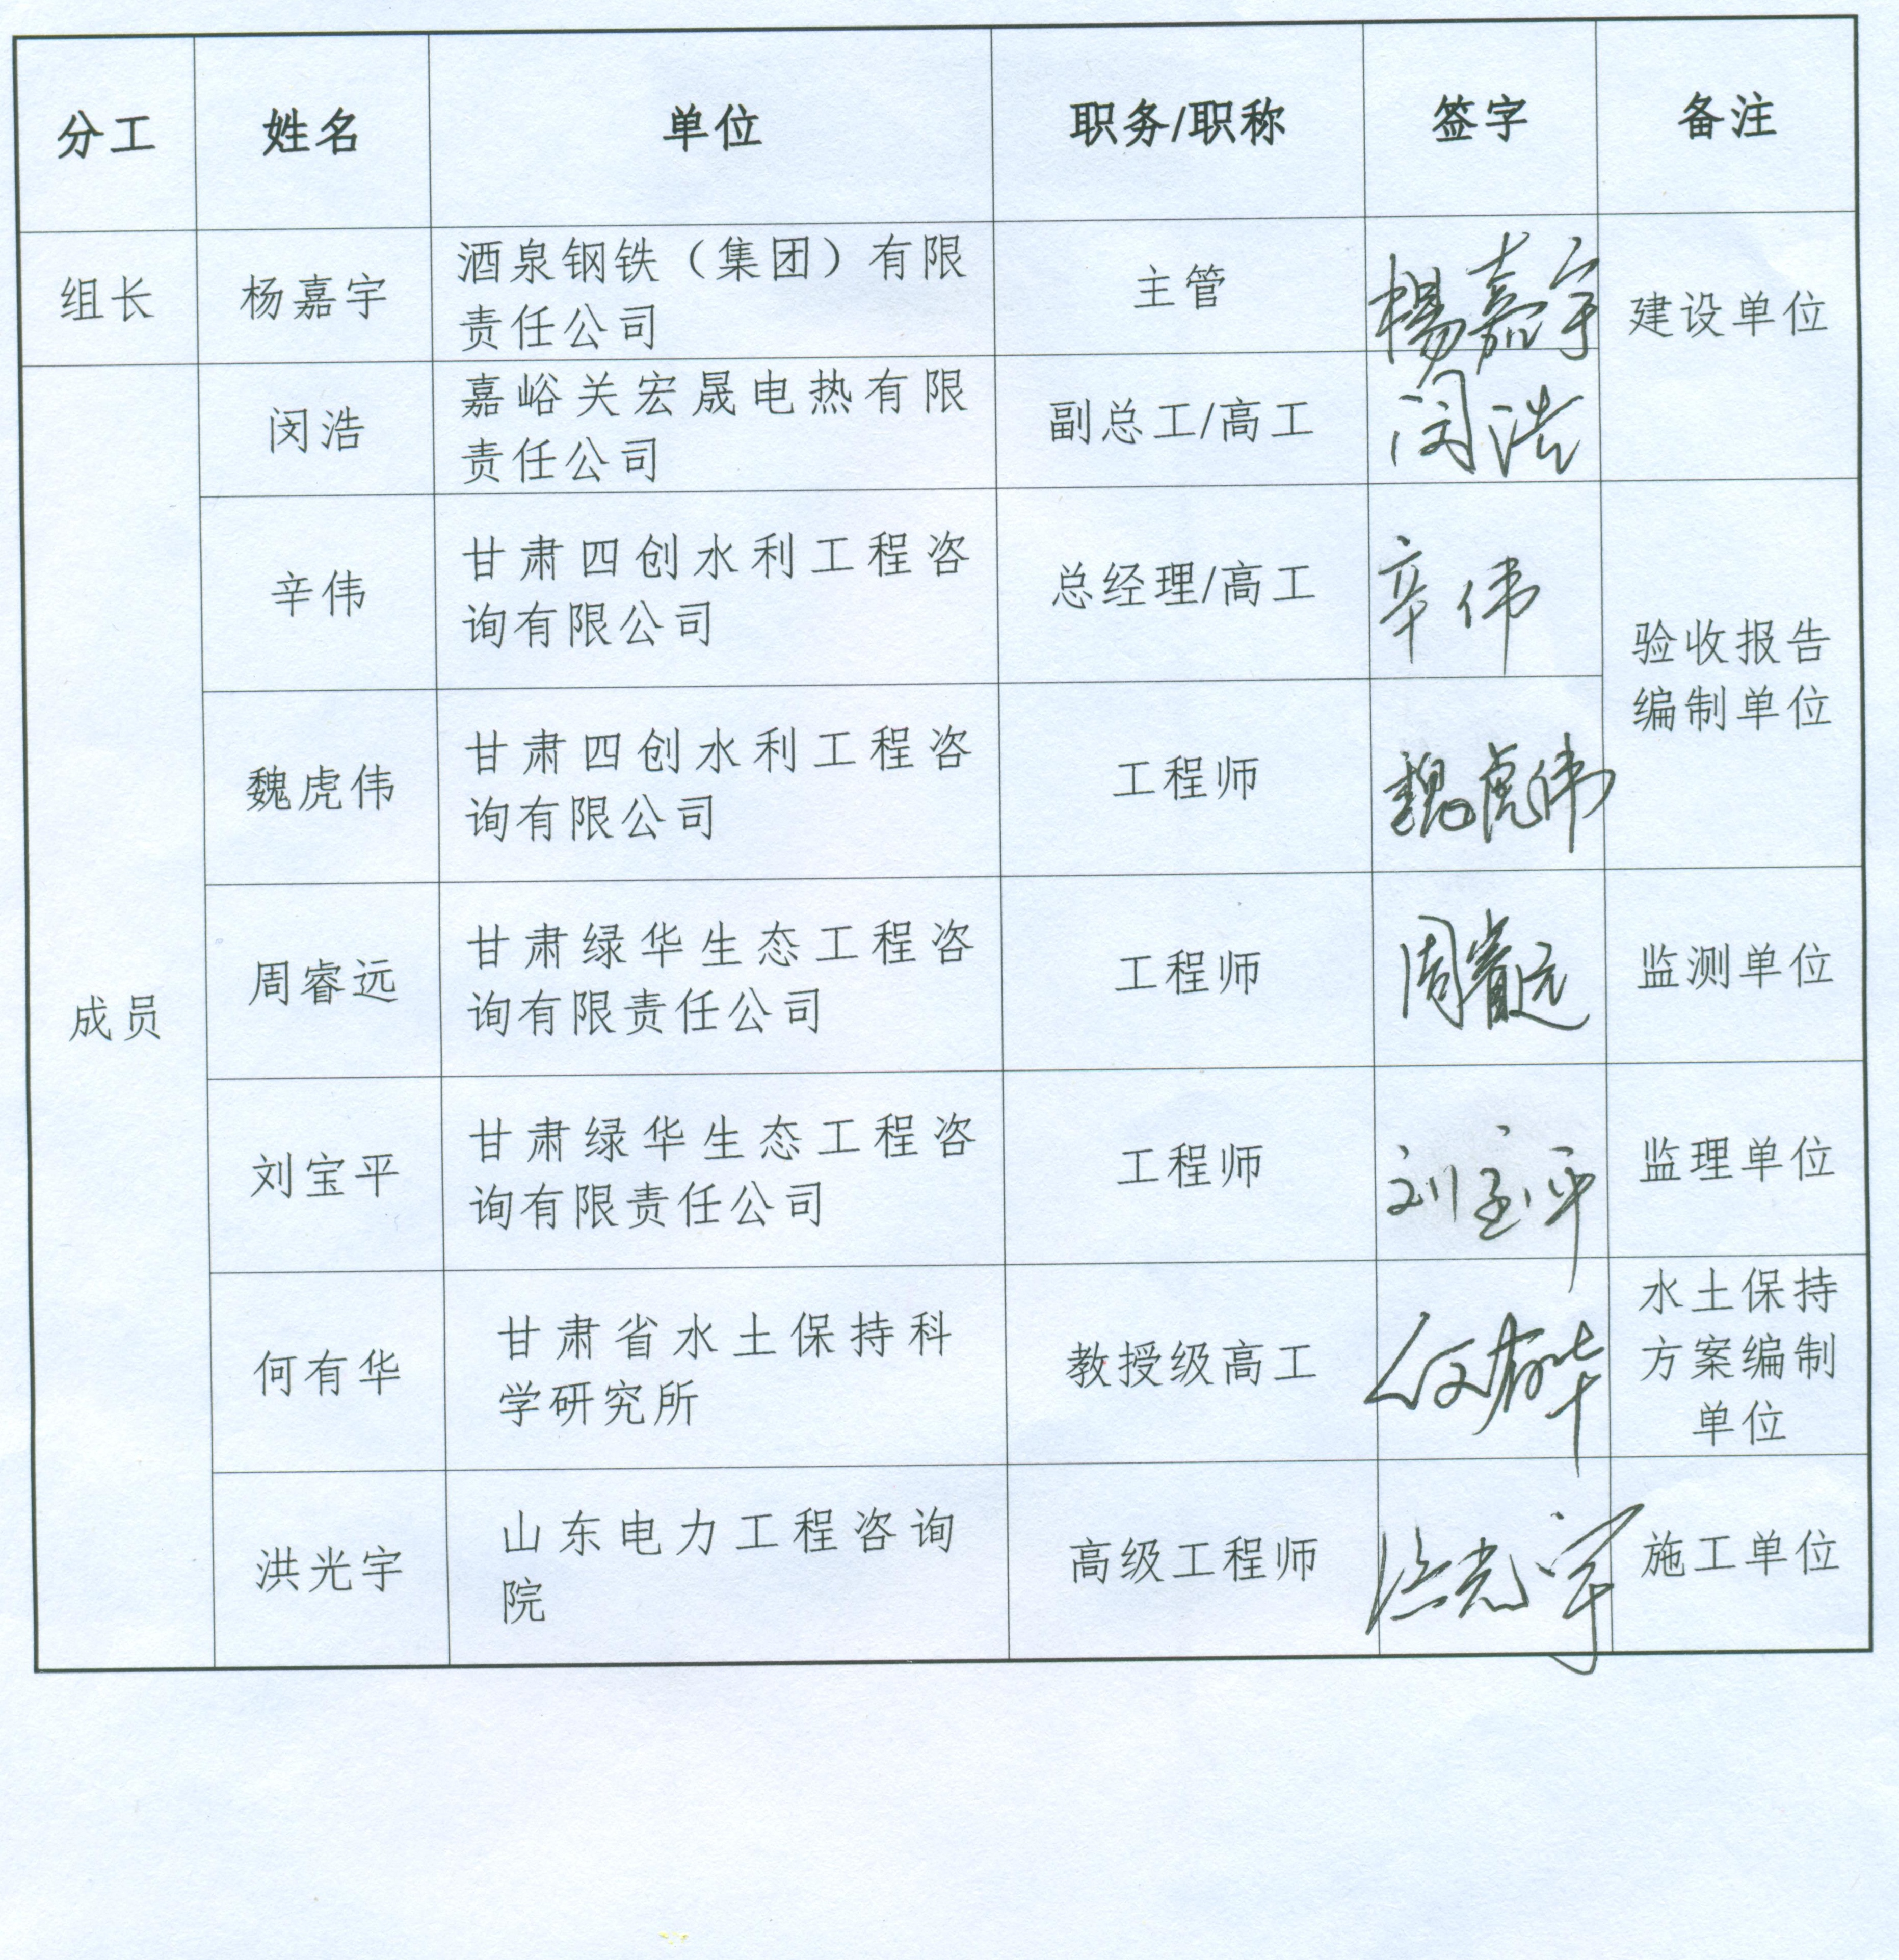三、验收组成员名单

